УДК 621.791 70
DOI:

Д.У. Хасьянова

КОНТРОЛЬ ОСНОВНЫХ ХАРАКТЕРИСТИК МЕТАЛЛОВ,
ОБЛАДАЮЩИХ ЭФФЕКТОМ ПАМЯТИ ФОРМЫ

Представлен метод проведения контроля термомеханических характеристик сплавов на основе TiNi, обладающих эффектом памяти формы, перед изготовлением деталей и их применением.
Ключевые слова: термомеханические характеристики, эффект памяти формы, сверхупругость, фазовые превращения, ультразвуковой контроль, мартенситное превращение.

D.U. Khasiyanova

BASIC CHARACTERISTICS CONTROL OF METALS HAVING EFFECT
OF SHAPE MEMORY

The work purpose consists in carrying out investigations of thermo-mechanical characteristics of alloys having the effect of shape memory based on TiNi. The investigation method is an ultra-sonic control of thermo-mechanical characteristics. The method considered in the work for carrying out investigations regarding thermo-mechanical characteristics of alloys having a shape memory effect on the basis TiNi is applicable for the control of blank grading (type of TMS couplings) with a diameter 12-40mm and a length of 10-100mm within the temperature range from -196 to +300ºC.
The presented method for carrying out the control of material thermo-mechanical characteristics is applicable before manufacturing parts made of alloys having the shape memory effect on the basis of TiNi and is essential before their application in production.
Key words: thermo-mechanical characteristics, shape memory effect, superelasticity, phase transformations, super-sonic control, martensite transformation.

Введение

Эффекты памяти формы (ЭПФ) и сверхупругости (СУ), обнаруженные в интерметаллических соединениях, являются одними из самых необычных и интересных свойств металлов. В настоящее время для практического применения наибольший интерес представляют немагнитные сплавы на основе TiNi, проявляющие наиболее удовлетворительную обрабатываемость, значительную пластичность в широком интервале температур (вплоть до криогенных), при этом обладающие высокой коррозионной и эрозионной стойкостью.

Свойства металла, обладающего эффектом памяти формы

Эффект памяти формы заключается в том, что материал, продеформированный выше предела псевдотекучести, оказывается способным к возврату всей или почти всей деформации после снятия напряжений или в результате нагрева. Явление немедленного возврата деформации при снятии внешней нагрузки известно как сверхупругость; в то же время эффект восстановления деформации, для реализации которого требуется нагрев до некоторой температуры, превышающей температуру деформации, называется эффектом памяти формы. В некоторых случаях наблюдается сочетание сверхупругости и ЭПФ - это можно рассматривать как общий случай. Такие материалы после начальной деформации способны самопроизвольно принимать исходную форму, которой они обладали до деформации, при незначительном нагреве, например на 2-50 ºС (в зависимости от вида превращений и состава сплава).
Многочисленными исследованиями установлено, что одним из требований, необходимых для проявления ЭПФ, являются фазовые превращения. Хотя внешне каких-либо изменений твердого состояния материала при фазовых превращениях не наблюдается с микроскопической точки зрения, кристаллическая структура претерпевает существенные изменения, которые сопровождаются значительными изменениями физико-механических характеристик соединения TiNi. Исследованиями, основанными на изменениях дифракций рентгеновских лучей при различных температурах, установлено, что в диапазоне температур превращения наблюдаются аномальные изменения электрического сопротивления, модуля упругости, внутреннего трения, удельной теплоёмкости, твёрдости и т.д.
Проявление ЭПФ и СУ и условия их возникновения в интерметаллических соединениях никелида титана связаны с термоупругими фазовыми превращениями [1]. Область существования данного соединения ограничена соотношением компонентов от 49 до 52% Ni, остальное - Ti. При этом уникальные свойства ЭПФ и СУ могут проявляться в широких температурных пределах - от +120 до –200 ⁰С. Однако фазовые мартенситные превращения (МП), при которых реализуются ЭПФ и СУ, происходят в узких рамках температур - от 2 до 50 ⁰С (в зависимости от соотношения компонентов Ni и Ti). Эти свойства проявляются только у матрицы TiNi. Характеристики матрицы очень чувствительны к изменениям соотношения компонентов, так как возрастание одного из них примерно на 0,1% приводит к смещению температур МП от 10 до 15 ⁰С со значительными изменениями физических и термомеханических свойств материала.
Анализируя типы и последовательности МП [2] для различных композиций (в %) сплавов, необходимо отметить следующее. МП для сплавов Ti+(53,4- 55,5)Ni при охлаждении идут по схеме В2↔В2+В19!↔В19!. При нагреве МП осуществляются в обратном порядке в той же последовательности с гистерезисом, превышающим 40 ⁰С. Однако для сплавов начиная с Ti+55,6Ni и Ti+54Ni +1,1Fe при охлаждении последовательность МП происходит по схеме В2→В2+В19!→В19!+R →В19!, т.е. появляется дополнительный R-переход, который имеет гистерезис в пределах 2-5 ⁰С. При нагреве последовательность МП идет по схеме В19! → В19! + В2 →В2. Одностадийный характер обратного превращения связан с тем, что гистерезис перехода В19!→В2 перекрывает гистерезис R-перехода. Для сплавов Ti +56,2Ni, Ti +53Ni +2,2Fe и Ti + 51,7 Ni +3,5Fe при охлаждении и нагреве наблюдается последовательность переходов по схеме В2 ↔ R↔ R+В19! ↔ В19!. Разность между температурами R-превращения и температурой начала МП существенно превышает величину гистерезиса превращения R→ В19!, а при значительных нагрузках может распространяться до температур начала пластической деформации [3].
Исходя из изложенного и из условий эксплуатации для качественного применения уникальных свойств никелида титана необходимо осуществлять всесторонний контроль физических и термомеханических характеристик. Для этого необходимо выполнять не только стандартный контроль, осуществляемый перед запуском партии материала, но и контроль температур МП каждой заготовки.
Существует несколько методов контроля температур фазовых превращений: химический, электрохимический, акустический, термический, дилатометрический, электрический и ультразвуковой методы.

Метод ультразвукового контроля термомеханических характеристик

Одним из наиболее технологичных способов, обеспечивающих неразрушающий контроль, является ультразвуковой метод. Ультразвуковой метод неразрушающего контроля - метод акустического неразрушающего контроля, при котором применяются приборы и устройства, использующие ультразвуковой диапазон частот. В основе метода лежит принцип оценки коэффициента затухания в материале как меры рассеяния и поглощения ультразвуковой энергии в интервалах фазовых превращений при термоциклировании. Аномальные свойства коэффициента затухания обусловлены изменениями упругих модулей кристаллической решетки, происходящими при охлаждении или нагреве сплава в процессе фазовых превращений [4-6].
Оценка коэффициента затухания в динамическом режиме осуществляется по изменению уровня напряжения 1-го видеоимпульса из серии отраженных от противоположной грани образца эхо-импульсов.
На рис. 1 представлена диаграмма записи амплитуды 1-го донного эхо-импульса при контроле заготовки в процессе фазового перехода по схеме превращения В2→R →В19 [2].

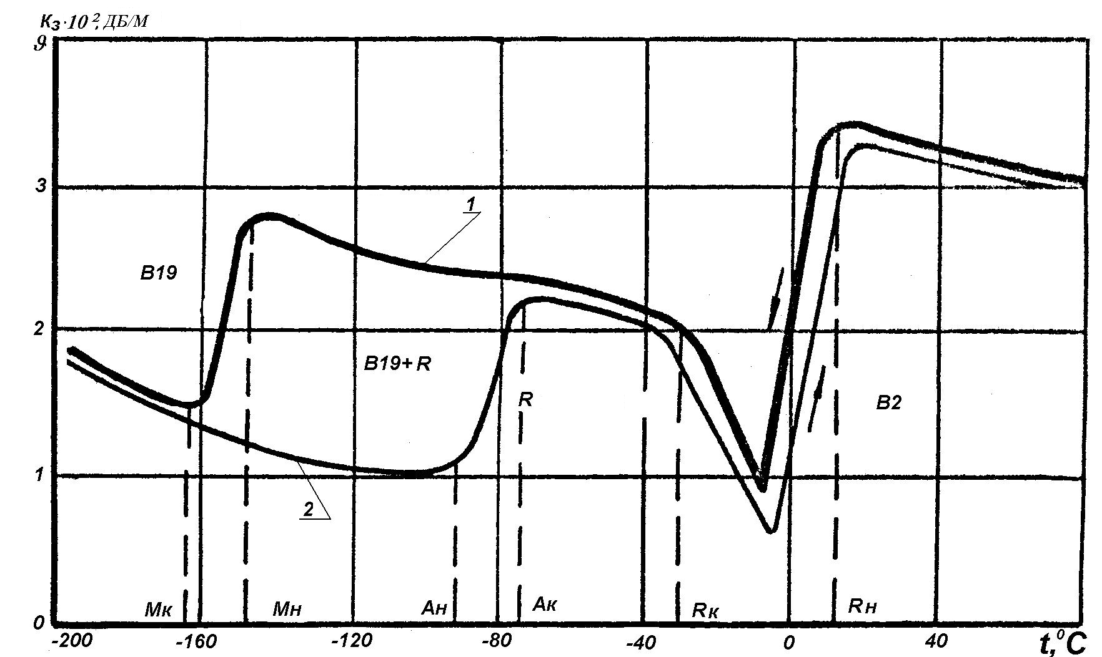

Рис. 1. Диаграмма записи контроля заготовки: Кз - коэффициент
затухания УЗК; t - температура; 1 - охлаждение; 2 – нагрев

Введение ультразвуковых колебаний в образец с частотой f = 3-5 МГц осуществляется контактным способом. Для обеспечения стабильного контакта между образцом и кварцевым пьезоэлектрическим преобразователем применяется смазка на основе кремнийорганического масла и графитового порошка. Скорость охлаждения и нагрева заготовки должна находиться в пределах 8 град/мин [7].
Структурная схема ультразвуковой установки с перечнем необходимого для контроля оборудования представлена на рис. 2.

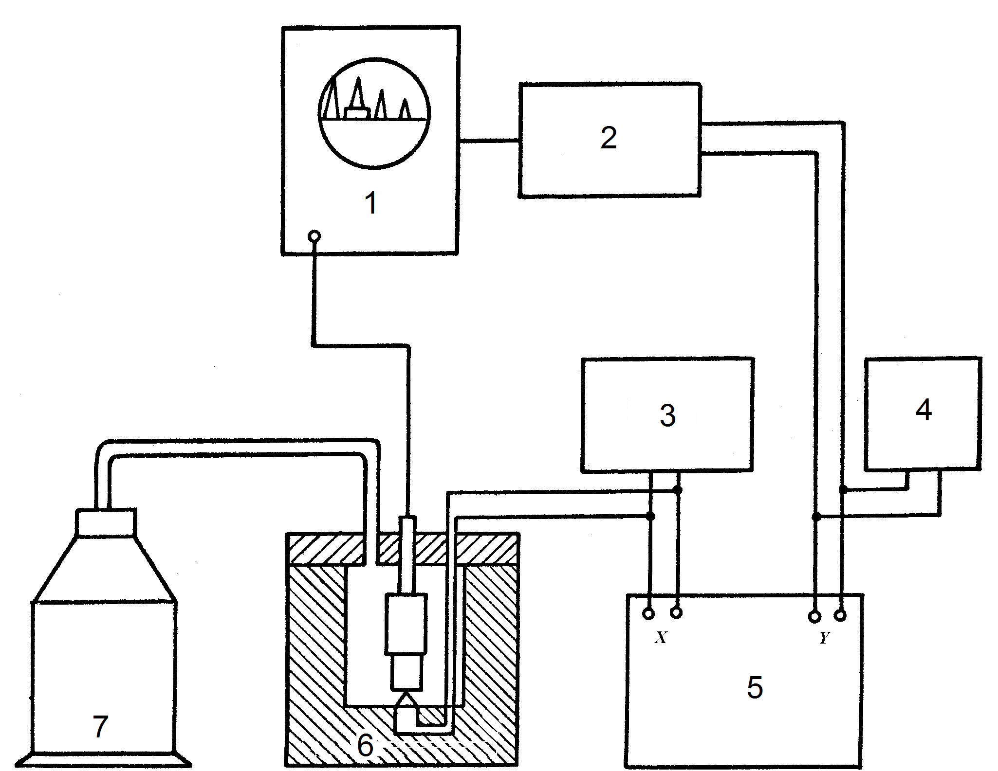

Рис. 2. Структурная схема установки: 1 - дефектоскоп
ДУК-66; 2 - автоматический сигнализатор АС-2; 3,4 -
цифровой вольтметр В2-23; 5 - двухкоординатный самописец
ПДС-021; 6 - термостат с УЗ искателем; 7 - сосуд Дьюара

На рис. 3 представлена конструкция ультразвуковой камеры.

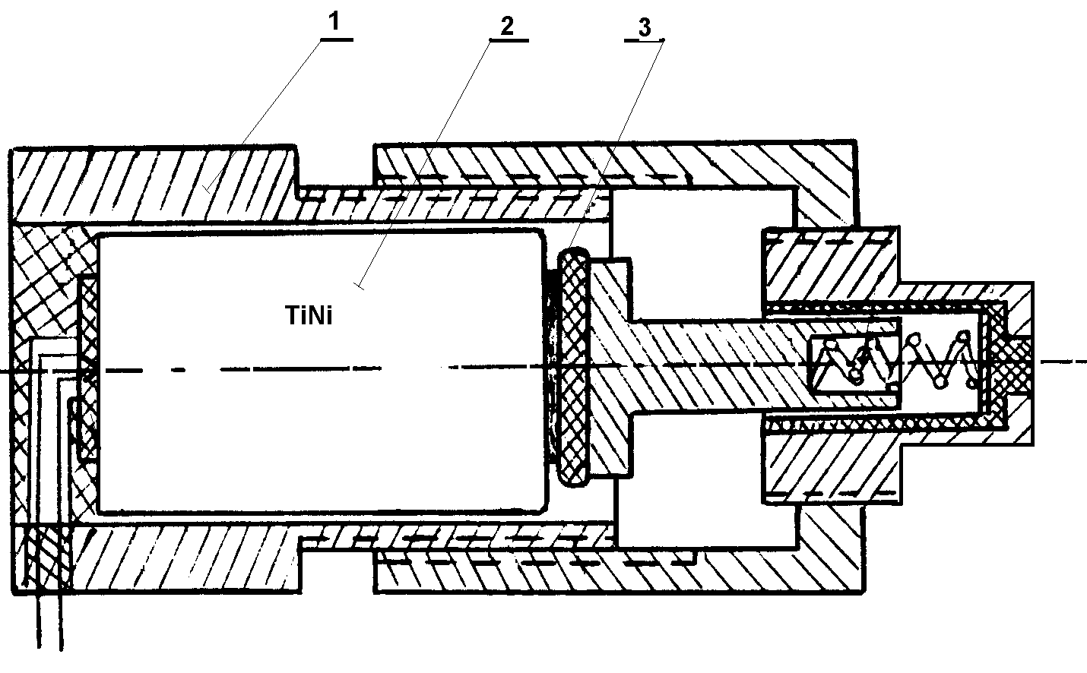
Рис. 3. Конструкция ультразвуковой камеры:
1 - камера; 2 - контролируемая заготовка; 3 - пъезопреобразователь

Данный метод позволяет не только фиксировать температурные точки при прямом (Мн - Мк) и обратном (Ан - Ак) фазовых переходах, но и выявлять неупругое поведение материала при R-переходах (Мн и Мк - температуры начала и конца мартенситного превращения соответственно, Ан и Ак - температуры начала и конца аустенитного превращения соответственно) [2]. В зависимости от свойств и исходного состояния сплава при охлаждении могут реализовываться от одного до трех фазовых переходов, при которых образуются два независимых продукта превращения. Необходимо отметить, что термоупругие мартенситные превращения В2↔ R при охлаждении и нагреве характеризуются отсутствием или очень малой величиной гистерезиса, а превращения В2 ↔ В19 и R ↔ В19 сопровождаются значительным гистерезисом - от 20 до 60 ⁰С [4; 6].
Контролю удобнее подвергать полуфабрикаты и детали несложной формы. Поверхности детали следует обработать со степенью чистоты, соответствующей чистовой обточке на токарном станке, и смазать тонким слоем минерального масла.
Выбор рабочей ультразвуковой частоты (частоты УЗК) зависит в основном от следующих факторов: чистоты обработки поверхности; величины зерна, наличия в металле мелкой рассеянной пористости.
Чем выше частота, тем более мелкие дефекты и неоднородности могут быть обнаружены; однако с повышением частоты затрудняются ввод УЗК в металл и расшифровка показаний, поскольку мелкие неоднородности металла, не являющиеся достаточно серьезными дефектами, при высоких частотах дают свои эхо-сигналы.
Сплавы на основе TiNi обладают высокими звукопоглощающими свойствами [8]. С целью повышения чувствительности при измерениях затухания по 1-му из отраженных импульсов к геометрии контролируемых образцов предъявляются следующие требования:
- образцы должны иметь строго цилиндрическую форму;
- торцевые поверхности должны быть плоскими и строго параллельными;
- торцевые поверхности должны быть перпендикулярны к оси цилиндра.

Заключение

Представленный ультразвуковой метод контроля фазовых превращений для заготовок применительно к муфтам термомеханического соединения (ТМС) позволяет осуществлять всесторонний контроль физических и термомеханических характеристик. Следует подчеркнуть, что данный метод применим для контроля, разбраковки заготовок (типа муфт ТМС) диаметром 12-40 мм и длиной 10-100 мм в интервале температур от –196 до +300 ⁰С.

СПИСОК ЛИТЕРАТУРЫ

- Эффект памяти формы в сплавах: [пер. с англ.] / под ред. В.А. Займовского. - М.: Металлургия, 1979. - 472 с.
- Хасьянова, Д.У. Технологическое обеспечение качества изготовления муфт ТМС и сборки трубопроводов: дис. … канд. техн. наук / Д.У. Хасьянова. - М., 2012. - 210 с.
- Перкинс, Д. Термомеханические характеристики сплавов с термоупругим мартенситом / Д. Перкинс, Г.Р. Эдвардс, С.Р. Сач, Дж.М. Джонсон, P.P. Аллен // Эффект памяти формы в сплавах. - М., 1979. - С. 230-254.
- Ермаков, В.П. Связь физических свойств и структурных состояний, возникающих при термомеханической обработке в сплавах / В.П. Ермаков, В.И. Коломыцев, В.А. Лободюк, Л.Г. Хандрос // Металлофизика. - 1982. - Т. 4. - № 6. - С. 23-30.
- Лахтин, Ю.М. Основы металловедения / Ю.М. Лахтин. - М.: Металлургиздат, 1957. - 458 с.
- Прогрессивные машиностроительные технологии, оборудование и инструменты / А.Ю. Албагачиев, У. Хасьянов, Д.У. Хасьянова [и др.]. - М., 2015. - Т. VI.
- Чернов, Д.Б. Принципы конструкционного применения материалов с термомеханической памятью / Д.Б. Чернов. - М.: НИИСУ, 1984. - 150 с.
- Хасьянов, У. Условия возникновения автоколебаний в сплавах / У. Хасьянов, А.Н. Романов, М.М. Хрущов, Д.У. Хасьянова // Проблемы машиностроения и надежности машин. - М.: Наука, 2018. - № 3. - С. 84-89.

- Shape Memory Effect in Alloys: [transl. from Engl.] / under the editorship of V.A. Zaimovsky. – M.: Metallurgy, 1979. – pp. 472.
- Khasiyanova, D.U. Quality technological support in manufacturing TMS couplings and pipeline assembly: Can. Sc. Tech. Degree Thesis / D.U. Khasiyanova. – M., 2012. – pp. 210.
- Perkins, D. Thermo-mechanical characteristics of alloys with thermoelastic martensite / D.Perkins, G.R. Edwards, S.R. Sach, J.M. Johnson, R.R. Allen // Shape Memory Effect in Alloys. – M.: 1979. – pp. 230-254.
- Ermakov, V.P. Connection of physical properties and structural states arising at thermo-mechanical treatment in alloys / V.P. Ermakov, V.I. Kolomytsev, V.A. Lobodyuk, L.G. Handros // Metal-Physics. – 1982. – Vol.4. – No.6. – pp. 23-30.
- Lakhtin, Yu.M. Fundamentals of Metal Science / Yu.M. Lakhtin. – M.: Metallurgyizdat, 1957. – pp. 458.
- Efficient Engineering Technologies, Equipment and Tools / A.Yu. Albagachiev, U. Khasiyanov, D.U. Khasiyanova [et al.]. – M., 2015. – Vol. VI.
- Chernov, D.B. Principles of Design Application of Materials with Thermo-Mechanical Memory / D.B. Chernov. – M.: NIISU, 1984. – pp. 150.
- Khasiyanov, U. Conditions of self-oscillations occurrence in alloys / U. Khasiyanov, A.N. Romanov, M.M. Khrushchyov, D.U. Khasiyanova // Problems of Mechanical Engineering and Machine Reliability. – M.: Science, 2018. – No.3. – pp. 84-89.

Статья поступила в редакцию 10.07.18.
Рецензент: д.т.н., профессор Института
машиноведения им. А.А. Благонравова РАН
Албагачиев А.Ю.
Статья принята к публикации 14.08.18.

Сведения об авторах:

Хасьянова Динара Усмановна, к.т.н., ст. науч. сотрудник Института машиноведения им. А.А. Благонравова РАН, e-mail: dinara.khasyanova@mail.ru.

Khasiyanova Dinara Usmanovna, Can. Sc. Tech., Senior Scientist, Blagonravov Institute of Machine Science of RAS, e-mail: dinara.khasyanova@mail.ru.

